Практическая работа.

Тема. Построение графической модели средствами графического редактора.
Цель моделирования: создание меню простых элементов для конструирования из них различных объектов.
Инструмент модели: графический редактор MS Paint.
.
Ход работы.
- Открыть текстовый процессор по команде Пуск \ Все программы \ Стандартные/ MS Paint.
- Создайте меню простых элементов, указанных в заданий, максимально учитывая форму и размер.
- Создать из простых элементов объект.
- Результат работы покажите учителю.
Задания для моделирования ( по выбору учащихся).

Элементы меню: 
Объект : мозаика

Элементы меню:
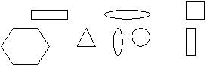
Объект: геометрический орнамент
Элементы меню:
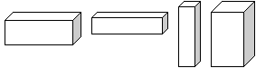
Объект: конструкция из кирпичиков
Элемент меню:
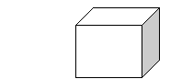
Объект: конструкция из кубиков
Элементы меню:
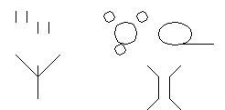
Объект: топографическая карта
Элементы меню:
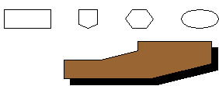
Объект: интерьер
Объект: праздничный стол
Объект : процесс приготовления …

